АДМИНИСТРАЦИЯ ГОРОДА БЕРДСКА

ПОСТАНОВЛЕНИЕ

14.10.2021 № 3214

О назначении публичных слушаний по проектам решений о предоставлении разрешения на условно разрешенный вид использования земельных участков

В целях выявления и учета мнения и интересов жителей города Бердска, в соответствии со статьями 5.1, 37, 39 Градостроительного кодекса Российской Федерации, приказом министерства строительства Новосибирской области от 31.03.2020 №194 «О временном приостановлении предоставления министерством строительства Новосибирской области государственных услуг по предоставлению разрешения на отклонение от предельных параметров разрешенного строительства, реконструкции объектов капитального строительства и разрешения на условно разрешенный вид использования земельного участка», Уставом города Бердска, руководствуясь Положением о порядке организации и проведения публичных слушаний в городе Бердске, утвержденным решением Совета депутатов города Бердска от 20.09.2018 № 198,

ПОСТАНОВЛЯЮ:
1. Назначить публичные слушания по проектам решений:
- о предоставлении разрешения на условно разрешенный вид использования земельного участка с кадастровым номером 54:32:010366:738, общей площадью 462 кв.м., расположенного по адресу: Новосибирская область, г Бердск, ул Черемушная, 1/1 - «Магазины» кодовое обозначение 4.4 (проект №1 приложения);
- о предоставлении разрешения на условно разрешенный вид использования земельного участка с кадастровым номером 54:32:010159:6, общей площадью 540 кв.м., с местоположением: обл. Новосибирская, г. Бердск, ул. Свердлова, дом 47 - «Магазины» кодовое обозначение 4.4 (проект №2 приложения);
- о предоставлении разрешения на условно разрешенный вид использования земельного участка с кадастровым номером 54:32:010659:2236, общей площадью 5551 кв.м., с местоположением: Новосибирская область, г Бердск, ул Химзаводская - «Склады» кодовое обозначение 6.9 (проект №3 приложения);
- о предоставлении разрешения на условно разрешенный вид использования земельного участка с кадастровым номером 54:32:010148:2, общей площадью 594 кв.м., с местоположением: обл. Новосибирская, г. Бердск, ул. Радищева, дом 19 - «Блокированная жилая застройка» кодовое обозначение 2.3 (проект №4 приложения).
2. Провести собрание участников публичных слушаний 01.11.2021 в 16-00 часов в конференц-зале администрации города Бердска по адресу: ул. М. Горького, 9 с обязательным соблюдением санитарно-эпидемиологических требований управления Федеральной службы по надзору в сфере защиты прав потребителей и благополучия человека по Новосибирской области (обеспечение безопасного расстояния в 1,5 м друг от друга, соблюдение масочного режима и обработки места проведения собрания участников публичных слушаний дезинфицирующими средствами).
3. Ответственным за проведение публичных слушаний назначить начальника управления градостроительства администрации города Бердска Есикова Д.С.
4. В целях доведения до населения информации по проектам решений о предоставлении разрешения на условно разрешенный вид использования земельных участков управлению градостроительства администрации города Бердска организовать мероприятия, регламентированные статьей 39 Градостроительного кодекса Российской Федерации.
5. Предложить жителям города Бердска направить в комиссию по подготовке проекта правил землепользования и застройки муниципального образования города Бердска свои предложения и замечания по проектам решений о предоставлении разрешения на условно разрешенный вид использования земельных участков по адресу: администрация города Бердска, ул. М. Горького, 9, кабинет 36, контактный телефон: 2-00-79, адрес электронной почты: gaa0504@ya.ru.
6. Экспозиция проектов будет проходить в здании администрации города Бердска по адресу: Новосибирская обл., город Бердск, ул. М. Горького, 9, кабинет 36, контактный телефон: 2-00-79, с понедельника по пятницу с 13.00 до 16.00. Консультации по экспозиции проектов проводятся по предварительной записи.
7. Предложения и замечания, касающиеся проектов, можно подавать: в письменной или устной форме в ходе проведения собрания участников публичных слушаний; в письменной форме в адрес комиссии по подготовке проекта Правил землепользования и застройки муниципального образования г. Бердска с 20.10.2021 по 29.10.2021 включительно посредством записи в журнале учета посетителей экспозиции проектов, подлежащих рассмотрению на публичных слушаниях.
8. Опубликовать настоящее постановление в газете «Бердские новости», сетевом издании «VN.ru Все новости Новосибирской области» и разместить на официальном сайте администрации города Бердска.
9. Контроль за исполнением настоящего постановления возложить на заместителя главы администрации (по строительству и городскому хозяйству) Захарова В.Н.

И.о.Главы города Бердска В.Н.Захаров
Т.А.Замулина
А.А.Горбачева
20079
ПРИЛОЖЕНИЕ
к постановлению администрации
города Бердска
от 14.10.2021 № 3214

ПРОЕКТ № 1

Местоположение земельного участка, в отношении которого запрашивается разрешение на условно разрешенный вид использования земельного участка с кадастровым номером 54:32:010366:738, общей площадью 462 кв.м., расположенного по адресу: Новосибирская область, г Бердск, ул Черемушная, 1/1 - «Магазины» кодовое обозначение 4.4

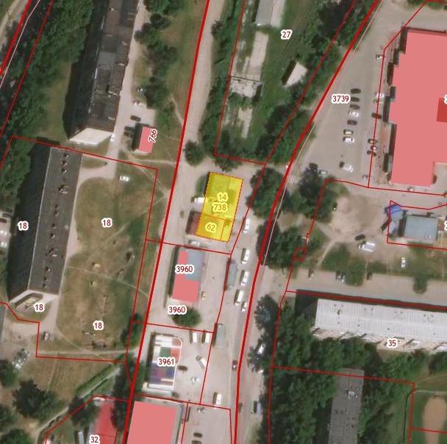

ПРОЕКТ № 2

Местоположение земельного участка, в отношении которого запрашивается разрешение на условно разрешенный вид использования земельного участка с кадастровым номером 54:32:010159:6, общей площадью 540 кв.м., с местоположением: обл. Новосибирская, г. Бердск, ул. Свердлова, дом 47 - «Магазины» кодовое обозначение 4.4

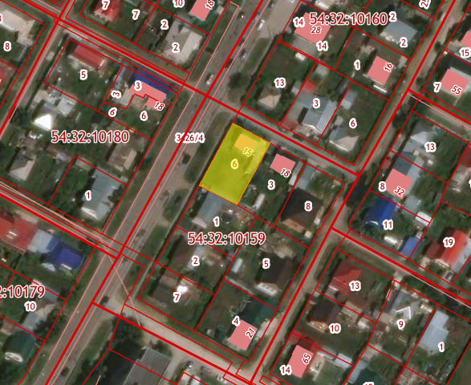

ПРОЕКТ № 3

Местоположение земельного участка, в отношении которого запрашивается разрешение на условно разрешенный вид использования земельного участка с кадастровым номером 54:32:010659:2236, общей площадью 5551 кв.м., с местоположением: Новосибирская область, г Бердск, ул Химзаводская - «Склады» кодовое обозначение 6.9

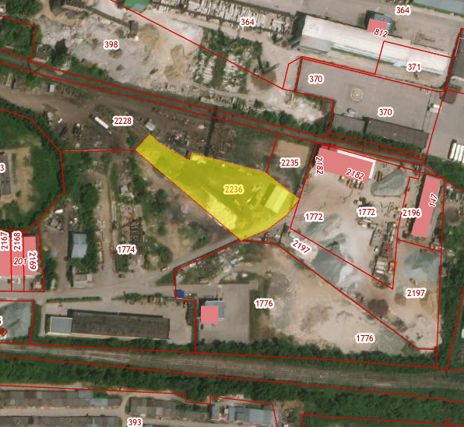

ПРОЕКТ № 4

Местоположение земельного участка, в отношении которого запрашивается разрешение на условно разрешенный вид использования земельного участка с кадастровым номером 54:32:010148:2, общей площадью 594 кв.м., с местоположением: обл. Новосибирская, г. Бердск, ул. Радищева, дом 19 - «Блокированная жилая застройка» кодовое обозначение 2.3





